METODOLOGIA DELLA COMUNICAZIONE FORMATIVA
MARISCUOLA TARANTO 17° Corso P/MRS 4^ Sez. anno 2003
Relatore: Prof. Ferdinando DUBLA
LA MOTIVAZIONE E L’INTERESSE NELL’IPOTESI DI
UNA TASSONOMIA DELL’APPRENDIMENTO

A cura di: Cosimo D’ANGELO
Fabio OLIVA

LA MOTIVAZIONE E L’INTERESSE NELL’IPOTESI DI UNA TASSONOMIA DELL’APPRENDIMENTO.

PREMESSA

La relazione, ha lo scopo di fornire supporto alla presentazione in PPS contenuta nel dischetto in allegato.
La presentazione evolve in maniera semplice e scorrevole. Si consiglia pertanto, qualora visionata in maniera autodidatta, la consultazione della presente relazione per arricchire gli argomenti trattati i quali, richiedono come prerequisiti una minima conoscenza di Metodologia della Comunicazione Formativa.

DESCRIZIONE

La prima parte contiene la descrizione del contenuto delle diapositive inerenti l’ipotesi di una tassonomia dell’apprendimento.
Nella seconda parte invece si vuole evidenziare, mediante il paragone allievo-aquilone, le abilità che deve avere un formatore per mantenere alto l’apprendimento durante l’esposizione di una lezione.

PRIMA PARTE

- Rappresentazione di un puzzle mancante del tassello centrale.
Rappresenta il tassello della tassonomia, che dovrà essere trovato mediante i percorsi in seguito rappresentati.
Successivamente appare l’omino dubbioso, che rappresenta il dubbio sulla riuscita.

- Rappresentazione dei fattori più importanti che portano all’apprendimento quali:

  - BISOGNO, inteso come il carburante della motivazione indotta (secondaria)

  - MOTIVAZIONE / INTERESSE, sono dei processi che rendono le attività di un organismo funzionali, al raggiungimento di una meta.

  - STIMOLI / RINFORZI, sono considerati come il cemento dell’apprendimento, e producono una forma di appagamento e gratificazione al progresso cognitivo.

Da questi fattori si deduce che l’apprendimento consista nella “CAPACITA’ POTENZIALE DI COSTRUIRE STRUTTURE CONOSCITIVE”.

- Ritroviamo l’omino ancora dubbioso, ma cosciente di esser venuto a conoscenza delle chiavi per accedere e percorrere una ipotesi di tassonomia, che lo porterà alla deduzione logica del significato di apprendimento.

- Siamo all’ipotesi di tassonomia. Si parte seguendo la TEORIA DEL BISOGNO.
Il bisogno può essere classificato in BISOGNO PRIMARIO (posseduto naturalmente da ciascun individuo) e BISOGNO SECONDARIO o INDOTTO (quale potrebbe essere quello scolastico). La fusione di questi due tipi di bisogno, rappresenta l’apice dell’apprendimento scolastico. Proprio su questa fusione concentrò gli studi J.DEWEY pedagogista americano.

LINK

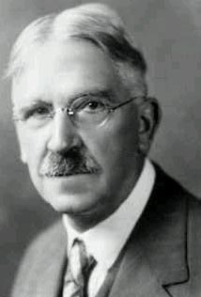
(Pedagogista americano, 1859 – 1952)
Autore di molti testi, tra i più importanti:
- SCUOLA E SOCIETA’(1899)
- DEMOCRAZIA ED EDUCAZIONE (1916)

Fondo’ la “SCUOLA NUOVA” basata sul concetto di DEMOCRAZIA, la quale prevedeva l’uso del metodo ATTIVO. Ripropose comunque quello che era stato già elaborato da J.J.ROUSSEAU nel ‘700 in Europa, il quale pensiero:
“Educare in maniera naturale, disincrostando l’educazione dai vizi della società” traeva spunto dal concetto democratico dell’uomo che :
“nasce libero” e “assume un comportamento sociale”.
J.DEWEY quindi, considera come ROUSSEAU la DEMOCRAZIA alla base di tutto, e il METODO ATTIVO, fattore che ingenera interesse/motivazione al processo dialettico e cognitivo. Il “learning by doing, è stata la tecnica più utilizzata dalla Scuola Nuova, in quanto prevedeva l’apprendere mediante il fare, senza distinzione fra intellettualità e manualità.
CD-ROM FerdinandoDUBLA“Metodologia della Comunicazione Formativa” Ed.Nuova Editrice Oriente 2002

Partendo dal bisogno secondario arriviamo ad un altro fattore importante da tenere in considerazione, i PREREQUISITI. Chi non considera i prerequisiti di un allievo, non potrà mai definirne le motivazioni.
In base ai prerequisiti dunque possiamo stabilire se la motivazione è di tipo debole (estrinseca), o forte (intrinseca).

SEGUIAMO IL PERCORSO DELLA MOTIVAZIONE FORTE

Una FORTE MOTIVAZIONE (intrinseca), mette l’individuo in condizione di poter organizzarsi e programmare strategie che lo inducono ad un apprendimento di tipo complesso e significativo. Organizzazione e strategia rientrano nelle qualità che l’individuo sin dall’era della paleoantropologia riesce a intuire se spinto da forte motivazione o bisogno, qualità queste, presenti anche nell’Homo Habilis, in quanto fondamentali per la sopravvivenza, e tali da garantire l’evoluzione della specie.

LINK

ORGANIZZAZIONE E STRATEGIE

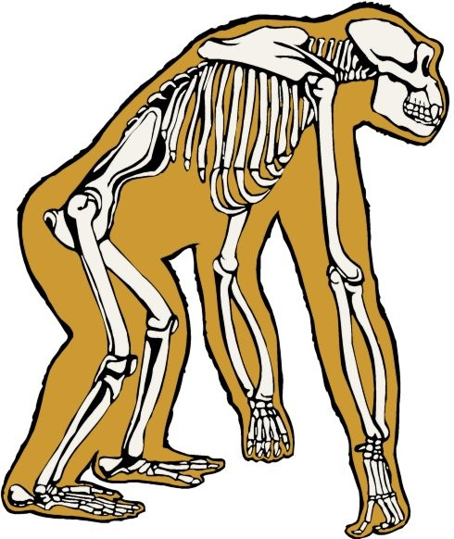
È stato accertato dagli studiosi, che nell’era PALEOANTROPOLOGICA (risalente a circa 2.500.000 anni fa), l’HOMO HABILIS possedeva un primo indizio di capacità cognitiva che gli consentiva di :

A. Capacità di procurarsi della carne
B. Uso degli strumenti
C. Sviluppo della capacità manuale di costruire e utilizzare strumenti
D. Capacità organizzativa per cacciare in gruppo
E. Capacità di migliorare linguaggio e collaborazione di gruppo
F. Sviluppo del volume celebrale

Analizzando la combinazione temporale dei requisiti precedenti, si ottiene il FEDBAC, sigla con la quale si definiscono le CARATTERISTICHE UNIVERSALI DELL’APPRENDIMENTO che accompagnano lo SVILUPPO BIOLOGICO.
Piero e Alberto ANGELA , “LA STRAORDINARIA STORIA DELL’UOMO” Ed. Mondadori 1989

L’apprendimento significativo ricavato da organizzazione e strategia, porta a conoscenze intellettive razionali attraverso intuizione e deduzione logica. Il rapporto fra individuo e struttura cognitiva è stato oggetto di studio da parte dello psicologo svizzero J. PIAGET.

LINK

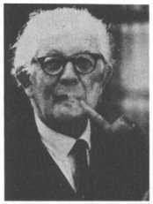

(Psicologo svizzero, Neuchàtel 1896 – Ginevra 1980)

fondatore dello STRUTTURALISMO GENETICO, concentrò le sue ricerche sullo sviluppo dell’intelligenza dei bambini.
Secondo PIAGET, un individuo matura una capacita` di ”DEDUZIONE LOGICA” intorno all’età di 12/13 anni, in quanto abile ad un ragionamento complesso e un’esperienza concreta.
L’intelligenza di un individuo che apprende, opera attraverso la coscienza individuale, TRE atti fondamentali:
ASSIMILAZIONE , ACCOMODAMENTO, ed EQUILIBRAZIONE intesa come l’autoregolazione delle capacità assimilativa e accomodativa, che permette la maturazione in seno alla società di un individuo.

CD-ROM FerdinandoDUBLA“Metodologia della Comunicazione Formativa” Ed.Nuova Editrice Oriente 2002

Si dà vita successivamente alla nascita di nuovi prerequisiti che servono a mantenere vivo l’apprendimento ed a ricreare un processo cognitivo che autoregoli l’apprendimento complesso.

LINK



(Psicologo costruttivista, Neuchàtel 1896)

J.D. NOVAK, approfondendo la teoria di AUSUBEL, ha individuato le caratteristiche di un insegnamento finalizzato all’apprendimento significativo per MAPPE CONCETTUALI.

La mappa e’ una struttura concettuale organizzata secondo una determinata finalita`, schematizzata essenzialmente in TRE punti:
• INDIVIDUARE I CONCETTI FONDAMENTALI e le corrispondenti parole chiave
• STABILIRE LA CONNESSIONE TRA I CONCETTI
• ORGANIZZARE RETI CONCETTUALI che colleghino i diversi elementi in una
struttura unitaria significativa.

L’APPRENDIMENTO diventa un PROCESSO INTERATTIVO DI COSTRUZIONE DI NUOVI PREREQUISITI SULLA BASE DI CONCEZIONI GIA ESISTENTI.

J.D. NOVAK , “L’apprendimento significativo-Le mappe condettuali per creare e usare la conoscenza” 1968 tr. It.2001, Erickson

RITORNIAMO SULLA MOTIVAZIONE DEBOLE

Una DEBOLE MOTIVAZIONE (estrinseca), porta l’individuo ad un apprendimento per ricezione o scoperta di tipo meccanico o significativo. D. AUSUBEL (psicologo dell’apprendimento americano) definisce le tipologie di apprendimento:

LINK

(Psicologo dell’apprendimento, New York 1918)

David AUSUBEL definisce le tipologie di apprendimento in quantitativo e qualitativo, intese come quantità e qualità di acquisizioni logiche che determinano i PREREQUISITI , fattore quest’ultimo, che ogni formatore deve considerare principalmente, perché ritenuto come il più importante per l’influenza nell’apprendimento. Determina dunque una tassonomia che ne individua le tipologie dalla più semplice alla più complessa, classificandole in:

- Apprendimento per ricezione di tipo meccanico (es.: imparare a memoria una poesia, quindi una acquisizione delle informazioni dall’esterno);
- Apprendimento per scoperta di tipo meccanico (es.: scoperta di concetti elementari mediante l’intuito);
- Apprendimento per ricezione di tipo significativo (es.: l’apprendimento scolastico, nel quale l’allievo intuisce l’importanza dei concetti pur non possedendo la padronanza della materia)
- Apprendimento per scoperta di tipo significativo (.: l’intuizione intellettuale da parte dell’allievo che gli permette di giungere a soluzioni innovative).

D. AUSUBEL , “Educazione e processi cognitivi” 1968, tr.it.1978, Franco ANGELI

Proseguendo nello schema, notiamo come a causa di una motivazione debole, il bisogno indotto può tramutarsi in una DEMOTIVAZIONE assoluta o relativa. L’assoluta è la più pericolosa soprattutto in ambiente formativo, in quanto richiede sforzi maggiori per riportare il soggetto a inserirsi e far rinascere in lui il bisogno dell’apprendimento e quindi di modificazione comportamentale in seno all’ambito sociale.
La relativa si manifesta quasi sempre a carattere temporaneo ed è più comune in ogni ambiente. Normalmente viene scaturita da una motivazione secondaria di tipo estrinseco protratta nel tempo, ma così come per l’apprendimento per ricezione o scoperta di tipo meccanico o significativo, con dovuti accorgimenti quali stimoli e rinforzi si può tramutare in motivazione forte intrinseca.

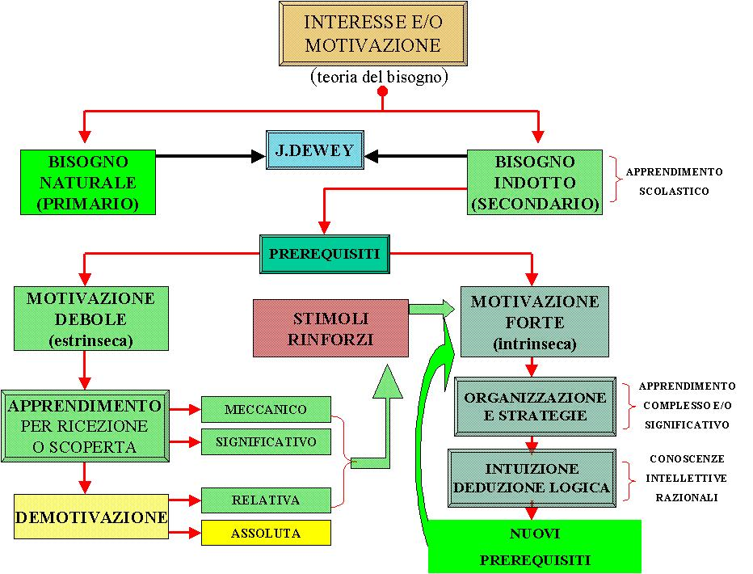

SECONDA PARTE

- Il formatore, in quanto guida, deve essere in grado di saper dialogare, utilizzare le giuste tecniche, esporre i contenuti in maniera chiara nei tempi giusti, ma soprattutto deve saper fare apprendere significativamente l’allievo per tutto il periodo della lezione. Compito non facile dunque, in quanto l’apprendimento come gia dimostrato sull’ipotesi di tassonomia, dipende soprattutto dai prerequisiti e dalla motivazione. Nella presentazione, si vuole fare un esempio di paragone, che ha come scopo quello di mettere il formatore in condizioni ottimali per il controllo dell’apprendimento durante una lezione.

- L’esempio consiste nel paragonare l’allievo ad un aquilone, quindi la motivazione al vento e l’apprendimento al sostentamento. Avremo quindi:

- ALLIEVO: + MOTIVAZIONE = + APPRENDIMENTO

- AQUILONE : + VENTO = + SOSTENTAMENTO

- Il punto di partenza sono i prerequisiti, nel paragone con l’aquilone riferiti alla dimensione alare ed al materiale di costruzione.

- La scelta della sagola da utilizzare, paragonata al canale su cui codificare il messaggio, idoneo a stabilire e mantenere un dialogo formativo.

- Il controllo continuo del vento, degli ostacoli, degli spazi, possono essere paragonati all’interesse, all’eventuale rumore, al contesto.

“ Un aquilone in assenza vento, da una terrazza, difficilmente potrà involarsi, così come un allievo non motivato, in un contesto limitato, difficilmente potrà apprendere”.

Ecco perché il formatore deve possedere una buona preparazione e una buona dialettica, ma anche un’altrettanta capacità intuitiva e creativa che gli permettano di valutare preventivamente, in maniera di poter programmare in tempo utile le eventuali varianti cambiando strategie, raggiungendo comunque gli obbiettivi prefissati.
- L’involo dell’aquilone può essere dunque paragonato all’introduzione di una lezione, così come la citazione dei riferimenti dei contenuti paragonato alla direzione del vento.

- Quando in volo, l’aquilone si posizionerà in maniera naturale esattamente alla complementare, definita ideale tra formatore e allievo, in quanto permette di trasmettere in maniera molto efficace il valore aggiunto, cioè il sapere il saper fare e il saper essere. Se l’aquilone si posizionasse verticalmente (posizione subordinata), avrebbe difficoltà nel decodificare le correzioni trasmesse, inizierebbe sicuramente a volteggiare e cadere in picchiata se non si adoperassero in tempo le giuste correzioni. Se viceversa si posizionasse in maniera simmetrica, l’involo avrebbe poca durata perché, anche in questo caso, risulterebbe difficile la decodifica. Così come per l’aquilone, il formatore dovrà assolutamente evitare di far assumere la posizione subordinata perché potrebbe risentirne del peso gerarchico, e, la posizione simmetrica, perché potrebbe prevalerne la troppa confidenza, fattori ambedue che porterebbero l’allievo in breve tempo alla demotivazione.

- La dialettica da utilizzare dovrebbe consentire di mantenere vivo l’interesse, adoperando se necessario stimoli e rinforzi in quantità necessari a secondo della concentrazione in atto.

- Il sostentamento continuo dell’aquilone rappresenta FEED BACK cognitivo e positivo tale da autogratificare il formatore e autoregolare l’allievo alla conoscenza di nuovi prerequisiti.
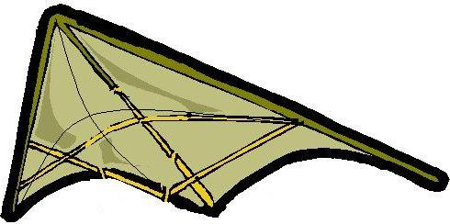



[…] S’inalza e ruba il filo dalla mano,
come un fiore che fugge su lo stelo esile,
e vada a rifiorir lontano […]

Tratto da “L’aquilone” Giovanni PASCOLI

BIBLIOGRAFIA:

  - Appunti di lezioni a cura del Prof. Ferdinando DUBLA
  - Dispensa di Metodologia Della Comunicazione Formativa Ed. Giugno 2002
  - CD-ROM Corso multimediale di M.C.F. Nuova Editrice Oriente, 2002.-

